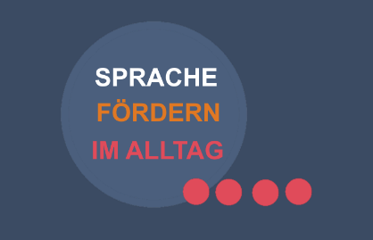

Anmeldung «Sprache fördern im Alltag»

Informationen
Kursdaten* | 4mal Samstag, 9.30-13.30 Uhr  17. August 2024  7. September 2024  19. Oktober 2024  16. November 2024  *der Kurs findet ab 8 Personen statt
Kursort | effe - espace de formations fachstelle für erwachsenenbildung  Rue Jean-Sessler 7 / Jean-Sessler-Strasse 7, 2502 Biel/Bienne
Kursleitung | Mariangela Pretto, mariangela.pretto@effe.ch / 032 322 66 02 / 076 345 77 31
Kosten  (gültig 2024) | Ausgebildete Mitarbeitende einer Kita im Kanton Bern: CHF 277.35**  Andere: CHF 832.-  **Bei Annahme des Gesuchs zur Mitfinanzierung werden 2/3 der Kosten vom Kanton Bern zurückerstattet.

Persönliche Angaben
Vorname, Name | Klicken oder tippen Sie hier, um Text einzugeben.
Strasse, Nr. | Klicken oder tippen Sie hier, um Text einzugeben.
PLZ, Ort | Klicken oder tippen Sie hier, um Text einzugeben.
Name und Adresse der Kita oder Institution der Frühen Förderung | Klicken oder tippen Sie hier, um Text einzugeben.
Ausbildung | Klicken oder tippen Sie hier, um Text einzugeben.
E-Mail-Adresse | Klicken oder tippen Sie hier, um Text einzugeben.

☐ Ich melde mich für den Kurs an.
☐ Ich bestätige, dass ich die Allgemeinen Geschäftsbedingungen gelesen habe und akzeptiere: https://effe.ch/wp-content/uploads/2023/05/Allgemeine-Geschaftsbedingungen-effe-2024.pdf

Ort, Datum Unterschrift
Klicken oder tippen Sie hier, um Text einzugeben. Klicken oder tippen Sie hier, um Text einzugeben.
________________________________________ _________________________________________

